Speleoklub TRIBEČ
Slovenská speleologická spoločnosť

Správa o činnosti za rok 2024

Zoznam akcií:
Por. č. | Lokalita | Počet akcií | Postup (m) | TD
1. | Jazvečí hrad | 28 | 125 (zameraných 174 – vrátane už v minulosti objavených)) | 1
2. | Zvislá | 24 | 2 | 24
3. | Krásno | 14 | 25 | 1
4. | Muller | 9 | 5 | 1
5. | Turčianky | 6 | 9 | 1
6. | Skýcov | 6 | 1 | 1
7. | Hlaváčov | 3 | 15 | 1
8. | Cibajky | 5 | 1 | 1
9. | Malá Ostrá | 1 | 2 | 1
10. | Ostatné (Brodzany, Huntácka dolina, Jedľové kostoľany, Janova Ves, Jimova spása, Kečka, Klížske Hradište, Sezam, Píla, Šípok, Tesárska roklina, Veľký vrch, Veľké Pole, Zlepencová j.) | 15 | 2 | 3
 | SPOLU | 111 | 187 | 35

Aktuálny zoznam členov (16):
- Mgr. Vladimír Prutkay (predseda SK)
- Marián Bahleda
- Jaroslav Belis
- Juraj Belis
- Vladimír Belis
- Mgr. Alexander Gábor
- Jozef Kosej
- Mgr. Jana Kosejová
- Mgr. Zuzana Kosejová
- Miloslav Lisý
- Peter Peško
- Roman Pilát
- Ľubomír Sapák st.
- Ľubomír Sapák ml.
- Mgr. Juraj Šurka
- Mgr Zdenka Záhumenská
Kontakt: Vladimír Prutkay, Hviezdoslavova 26, 94002 Nové Zámky, email: pqq@post.sk, mobil: 0902 949 921.
Web: www.speleotribec.sk

Výročná členská schôdza sa konala dňa 11.01.2024 v Pizzerii Retro v Hliníku nad Hronom.
Prijatí za členov boli Roman Pilát, Marián Bahleda a Zdenka Záhumenská.

Správa o činnosti:

Naše smerovanie pre rok 2024 určili už prvé týždne, kedy sa nám podarilo nájsť viacero nádejných lokalít, ktoré nás zamestnali na zvyšok roka. Okrem toho sme sa ale venovali i iným lokalitám, aj s menšími úspechmi a samozrejme nevynechali sme ani prieskum terénu s potenciálnymi lokalitami, ktoré si zatiaľ nechávame pre budúcnosť.

Začiatkom roka som si všimol, že puklina v Krásne, ktorú som sledoval (len pár m nad jaskyňou kde sme už predtým pracovali) sa asi trocha zväčšila. Prišli sme tam 14. januára viac menej náhodou s Romanom, keď sme museli na poslednú chvíľu meniť plán, kvôli problémom s autom a hneď sa nám po cca hodine kopania podarilo z otvoru pôvodne veľkého ako päsť a len cca 30 cm hlbokého prekopať cca 7 m do jaskyne.
Neskôr sme tu ešte pokračovali aj s kolegami z OS Handlová, či JK Strážovské vrchy a v marci sme už mali celkovo cca 25m, Ide o jaskyňu v sladkovodných vápencoch s vrstvami nespevneného vápenca, len pár metrov pod jaskyňou je prameň, smerom dole je aj pár zanesených puklín, ale zatiaľ sa nám nepodarilo ani prepojiť ju s malou jaskyňou pod ňou, kde sme už pracovali aj minulý rok. Nevyzerá to úplne stabilne (pred pár desaťročiami v neďalekom lome zomreli pár miestnych obyvateľov pri zosuve v podobne hlbokej jame), tak to necháme chvíľu pracovať a uvidíme... Pri tejto jaskyni pre nás starosta pripravil aj tekuté prekvapenie, ktorým ocenil náš objav - za každý meter jaskyne liter vína a za každých 10 liter pálenky.

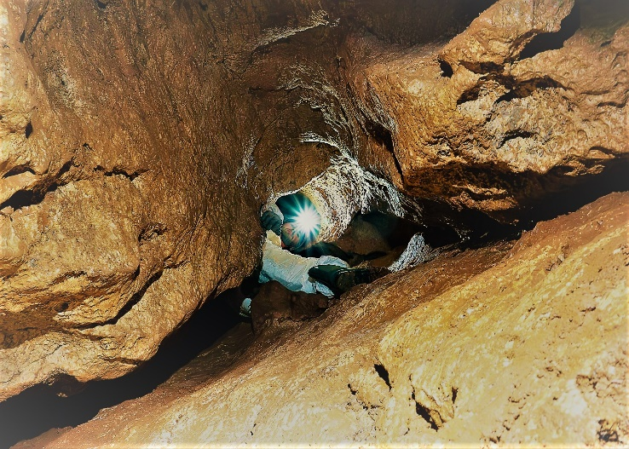
Rovnako ešte v januári sme sa v jaskyni Na Malej Ostrej prekopali k druhému vchodu a zatiaľ tam ukončili práce. Ale niekedy sa ešte vrátime....
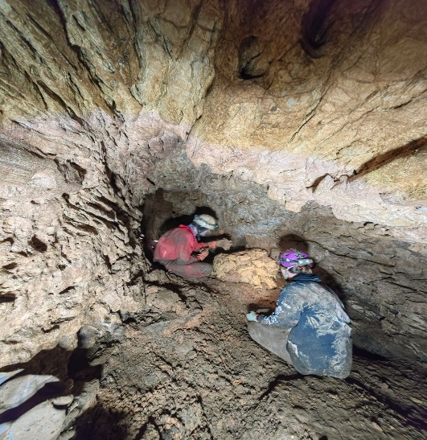
Koncom januára sme si šli zakopať do Jazvečieho hradu, ktorý sme pôvodne navrhovali vyhlásiť za verejnosti voľne prístupnú jaskyňu, ale predsa len sme tam videli perspektívu tak sme to ešte chceli opáčiť. Začalo nás púšťať a tak sme tu uskutočnili aj ďalšie akcie (spolu 28 a tým sa stala našou najčastejšie navštevovanou lokalitou). Prakticky na každej akcii až do jesene sme zaznamenali nejaký postup. Prvé akcie sme zamerali na „Suchú chodbu“, súbežne sme rozbehli práce aj v Mokrej chodbe a v jej komíne. Po odkopaní vrchnej vrstvy hliny boli už skoro rovnako mokré obe.
Popritom sme sa pustili aj do odkopávania miesta s prievanom cca 30 m od vchodu
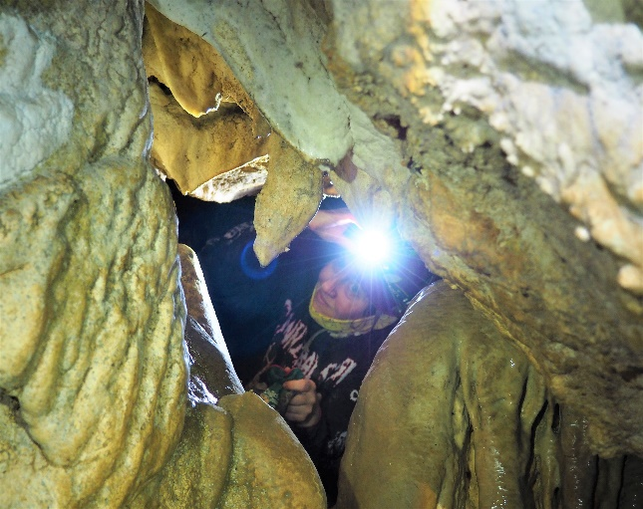
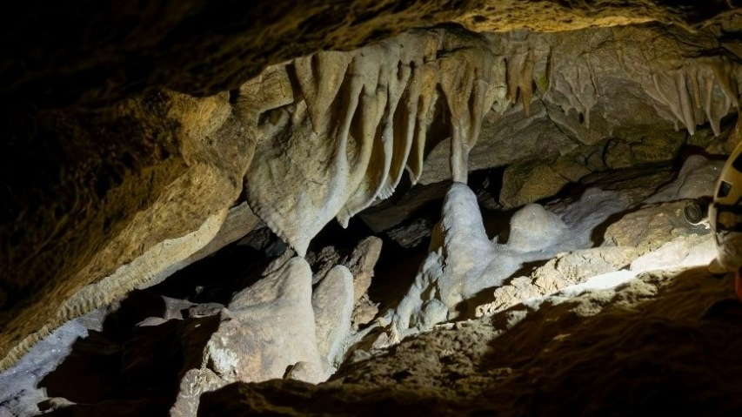
a už po 2 akciách (31.3.) sa nám podarilo preniknúť do voľných priestorov. O ďalších de sať dní sme už prepojili nové priestory so Suchou chodbou v Jazvečom hrade. Ďalší významný deň bol 5.7. kedy sme sa dostali do Medvedej siene. Neskôr sme sa ešte venovali komínom a odbočkám z nových priestorov, ale ešte stále je čo kopať a objavovať...Koncom roka sme sa začali venovať meraniu, ešte nie je dokončené, ale už máme zameraných 174 m (pôvodná dĺžka bola cca 40 m).

Február nám priniesol aj 7 nových jaskýň medzi Skýcovom a Veľkými Uhercami, ktorým sme sa zatiaľ nemali čas venovať a jednu nad Turčiankami, kde sme aj viackrát kopali, má dobrú polohu.-). Zaujímavý bol nález mumifikovanej mačky, jaskyňa dosahuje 9 m, ale zatiaľ sme tam s ďalším prieskumom skončili, dutiny sú už primalé.
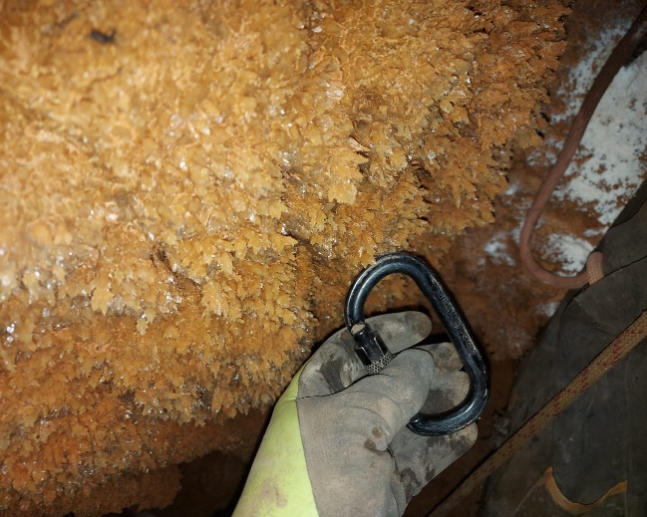
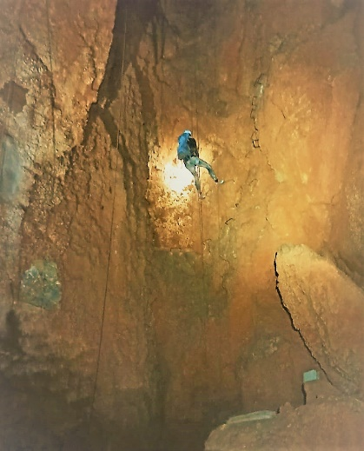
Po celý rok prebiehali aj práce v Zvislej jaskyni na Žibrici (23 akcií s postupom 2 m), predovšetkým vďaka Milovi s Peťom. Zjednodušil sa prístup, za podpory blízkeho kameňolomu sa vybudovalo sa aj prístrešie nad jaskyňou a zabezpečenie jaskyne. Začali sme už aj sondovať na niekoľkých miestach. Rovnako sa spustilo sa aj vyťahovanie materiálu až na povrch a stabilizovali sa niektoré voľné kamene vo vstupnej šachte.

Na Mullerovej jaskyni sa nám podarilo otvoriť nový vchod prekopaním blízkeho závrtu. Čo čert nechcel po pár mesiacoch pri búrke udrel blesk do neďalekého buku – velikána, ktorý spadol a časť kmeňa sa zapichla rovno do tohoto vchodu a na komplet ho upchala. Pracovali sme aj v naposledy objavenej sienke, zdá sa to pomerne nebezpečné (hlavne prechod tam vyzerá dosť nestabilne), avšak pustili sme sa aj do ďalšieho závrtu a máme otvorený nový prechod z povrchu priamo do sienky, takže by po jeho zabezpečení ďalší postup mohol byť bezpečnejší.

Niekoľko akcií sme venovali aj Skýcovu, pracujeme na rozširovaní pukliny so zaujímavým prievanom, zatiaľ to vyzerá na dlhodobejšiu záležitosť, ale objavili sa aj iné zaujímavé miesta, ktoré ešte len čakajú na presondovanie.

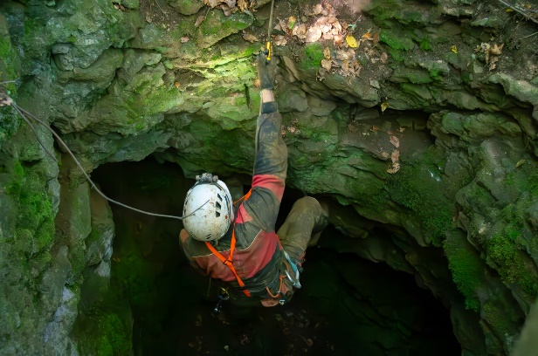
Navštívili sme aj lokalít v Štiavnických vrchoch, jedno miesto vyzerá nádejne, predpokladáme, že v tomto roku sa ukáže niečo zaujímavé tak hádam na budúci rok bude toho viac o čom napísať.

V jaskyni Jimova spása v Považskom Inovci sme opravili uzáver. Na ďalších našich lokalitách kde sme tento rok aktívne pôsobili (Brodzany, Huntácka dolina, Jedľové Kostoľany, Janova Ves, Kečka, Klížske Hradište, Sezam, Píla, Šípok, Veľký vrch, Veľké Pole, Zlepencová j. a iné.) sme uskutočnili povrchové akcie, sondovanie a podobne, čo nám prinieslo pár nových jaskyniek a pár miest, kde sa ešte chceme pozrieť znova a urobila sa aj 1 osvetová prednáška.

Na našich lokalitách sme privítali aj kolegov z iných jask. skupín (Trenčín, Handlová, Strážov, Ružomberok, Brezno, Banská Bystrica). Radi sa stretneme a inšpirujeme aj na iných lokalitách (napr. sme zaviedli kočíkovanie bandasiek po vzore Prosieckej jaskyne). Okrem domácich aktivít sme sa zúčastnili aj na akciách iných klubov (Trenčín, Handlová, Uhrovec, Demänovská dolina, Chočské vrchy, Brezno, Muránska planina, Tisovec).

Súhrne v r. 2024 Speleoklub Tribeč uskutočnil 111 akcií na 24 lokalitách. Objaviť, prípadne vykopať sa podarilo 187 m spolu na 9 lokalitách. Do zoznamu jaskýň sme dali zapísať 30 nových jaskýň (súhrnná dĺžka 267 m), z toho 10 je z tohtoročných objavov a zvyšok doplnenie restov z predchádzajúceho obdobia. Zamerali sme 174 m jaskynných priestorov.

